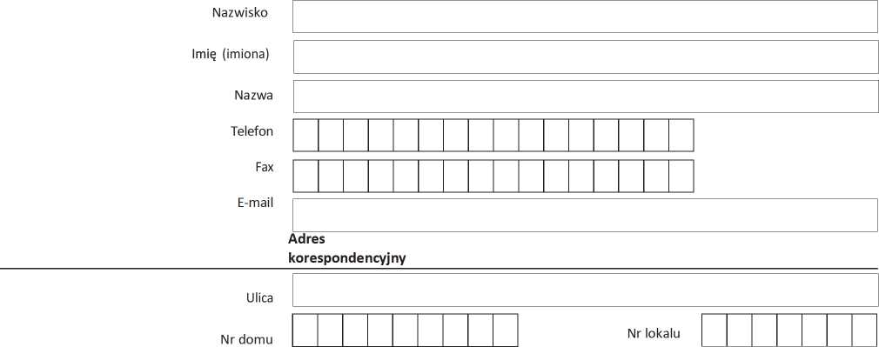

Rzeczpospolita

Polska

**2. Dane wnioskodawcy1)**

Kod pocztowy

Miejscowość

EL/WUDJ/1

Wniosek o udostępnienie danych jednostkowych z rejestru mieszkańców oraz

rejestru PESEL

Instrukcja wypełniania w 3 krokach

**1.** WYPEŁNIAJ WIELKIMI LITERAMI

2. Pola wyboru zaznaczaj^ lub |5C| 3. Wypełniaj kolorem czarnym lub niebieskim

1. Dane organu gminy, do którego kierowany jest wniosek

Nazwa organu gminy

Typ wniosku

Wniosek o udostępnienie danych

2 z rejestru mieszkańców

2 z rejestru PESEL

Kraj

Adres elektroniczny2)

Adres skrytki ePUAP

1. Dane pełnomocnika wnioskodawcy1)

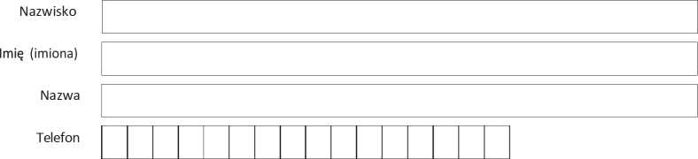

Fax

E-mail

Adres

korespondencyjny

Ulica

Nr domu

Nr lokalu

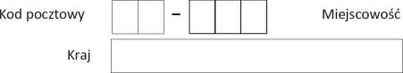

Adres skrytki ePUAP

Adres elektroniczny2)

1. Dane osoby, której wniosek dotyczy

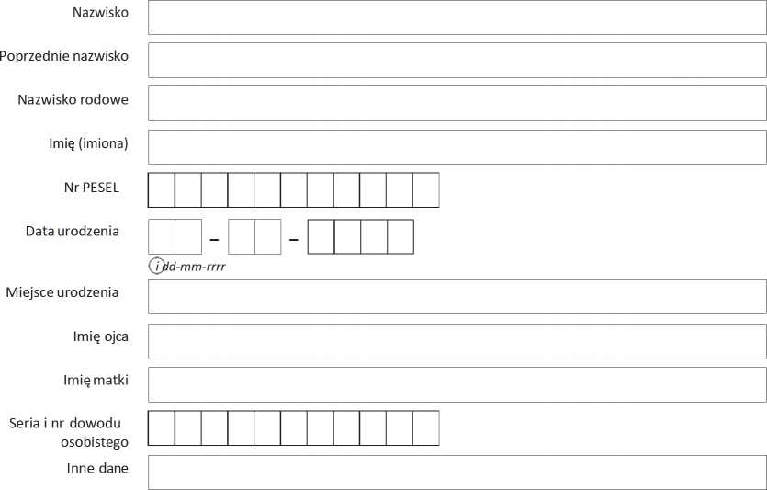

Wnioskodawca wskazuje jedynie te dane o osobie, której wniosek dotyczy, które są mu znane i które pozwolą na jej wyszukanie we wskazanym rejestrze

Ostatnie znane miejsce zameldowania

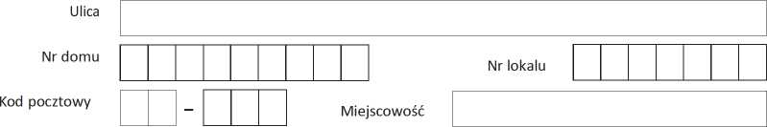

1. Zakres żądanych danych o osobie wskazanej w pkt 4

2 adres zameldowania na pobyt stały | | adres zameldowania na pobyt czasowy

2 inne

Pełny zakres danych gromadzonych w rejestrze PESEL i rejestrze mieszkańców określony został w art. 8 ustawy z dnia 24 września 2010 r. o ewidencji ludności (Dz. U. z 2018 r. poz. 1382 i 1544 oraz z 2019 r. poz. 60, 730 i 1016)

1. Uzasadnienie potrzeby uzyskania danych

Potrzeba uzyskania danych może wynikać z interesu faktycznego lub interesu prawnego. W przypadku powołania się na interes prawny wnioskodawca jest zobowiązany wskazać podstawę prawną, z której wywodzi uprawnienie do żądania udostępnienia danych innej osoby, i załączyć dokumenty potwierdzające ten interes. Przykładowe sytuacje wskazujące na posiadanie interesu prawnego to: dochodzenie wierzytelności, zobowiązanie sądu do wskazania danych osoby poszukiwanej, trwające postępowanie sądowe.

1. Załączniki

| | dowód uiszczenia opłaty za udostępnienie danych

Nie dotyczy podmiotów wymienionych w art. 46 ust. 1 ustawy z dnia 24 września 2010 r. o ewidencji ludności

| | dokument stwierdzający udzielenie pełnomocnictwa

wraz z dowodem uiszczenia opłaty skarbowej za jego złożenie

Dotyczy sytuacji, gdy wnioskodawca działa przez pełnomocnika

2 Inne

W szczególności dotyczy sytuacji, gdy potrzeba uzyskania danych wynika z interesu prawnego

1. Oświadczenia, podpisy

Zobowiązuję się do wykorzystania uzyskanych danych wyłącznie do realizacji celu wykazanego w pkt 6 wniosku.

Oświadczam, że w sprawie, której niniejszy wniosek dotyczy, nie złożyłam/em wniosku do organu

**3)**

innej gminy.

Data wypełnienia wniosku

|  |  | **-** |  |  |
| --- | --- | --- | --- | --- |
|  | | -rrrr |  | |

Podpis wnioskodawcy albo pełnomocnika

4)

Sekcja dla urzędnika

Przyjęto wniosek o udostępnienie danych jednostkowych z rejestru mieszkańców oraz

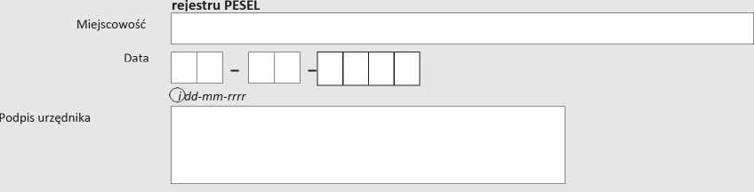

1)

2)

3)

4)

Podanie przez wnioskodawcę albo jego pełnomocnika numeru telefonu, numeru faksu i adresu e-mail nie jest obowiązkowe.

Wypełnij, jeżeli wyrażasz zgodę na otrzymywanie pism w formie dokumentów elektronicznych na wskazany przez Ciebie adres skrytki ePUAP. Oświadczenie dotyczy wniosku o udostępnienie danych z rejestru PESEL.

Sekcja wypełniana tylko w przypadku złożenia wniosku w formie pisemnej.